学号20182344050姓名毛济洲

第6章

**6.1-1** 判断：（ ） CPU 与I/O接口是通过三总线连接的。



**6.1-2** 判断：（ ） 一个I/O接口中必须有锁存器。



**6.1-3** 可用作简单输入接口电路的是（ ）。



A. 译码器 B. 锁存器 C. 反向器 D. 三态缓冲器

**6.1-4** 下列芯片中可以作为双向数据缓冲器的是（ ）。



A. 74LS244 B. 74LS138 C. 74LS245 D. 74LS373

**6.1-5** 下列芯片中可以作为地址锁存器的是（ ）。



A. 74LS244 B. 74LS138 C. 74LS245 D. 74LS373

**6.1-6** 什么是I/O接口？其基本功能是什么？

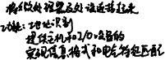

练习题2

**6.2-1** 判断：（ ） 一个I/O接口中必须有数据端口、控制端口和状态端口。



**6.2-2** 判断：（ ） I/O接口与存储器统一编址的优点是可用相同指令操作。



**6.2-3** 判断：（ ） 8086 CPU的I/O接口与存储器是统一编址的。



**6.2-4** 8086/8088 CPU使用 根地址线进行I/O端口寻址，可寻址范围为 字节。



**6.2-5** CPU执行“IN AL, DX”指令时，M/IO引脚为 电平，RD为 电平，WR为 电平。



**6.2-6** 状态信息是通过（ ）总线进行传送的。



A. 数据 B. 地址 C. 控制 D. 外部

**6.2-7** 8086 CPU工作在最小模式下，当引脚M/为低电平，为低电平时，CPU（ ）数据。



A. 向存储器传输 B. 向I/O端口传输

C. 从存储器读入 D. 从I/O端口读入

**6.2-8** 8086 CPU对地址为240H的I/O端口读操作指令为（ ）。



A. MOV AL, 240H B. MOV AL, [240H]

C. IN AL, 240H D. MOV DX, 240H

IN AL, DX



**6.2-9** 执行“IN AL, DX”指令后，进入AL寄存器的数据来自（ ）。

A. 立即数 B. 存储器 C. 寄存器 D. 外设端口

**6.2-10** 采用独立编址后，I/O端口地址与存储单元可以重叠使用，会不会产生混淆？



练习题3

**6.3-1** 从硬件角度而言，采用硬件最少的数据传送方式是（ ）。



A. DMA控制 B. 无条件传送 C. 查询传送 D. 中断传送

**6.3-2** 从输入设备向内存传送数据时，若数据不需经过CPU，其I/O数据传送方式是（ ）。



A. DMA控制 B. 无条件传送 C. 查询传送 D. 中断传送

**6.3-3** 主机与外设信息传送的方式分别为查询方式、中断方式、DMA方式。相比之下，中断方式的主要优点是（ ）。



A. 接口电路简单、经济，只需少量的硬件 B. 数据传输的速度最快

C. CPU的时间利用率高 D. 能实时响应I/O设备的输入输出请求

**6.3-4**  DMA方式常用于（ ）。



A. 高速外设的输入/输出 B. 慢速外设的输入/输出

C. 寄存器与存储器之间的程序传送 D. 寄存器与寄存器之间的数据传送

**6.3-5** CPU与外设之间数据传输的控制方式包括：无条件传输、_______________、_______________和______________方式。



**6.3-6** 设数据端口地址为61H，状态端口地址为60H，外部输入信息准备好状态标志位为D7=1，试用查询方式编写完整的FAR型子程序，要求实现：当外设准备好后，读入数据，并将数据存入数据段偏移地址为2000H的存储单元。

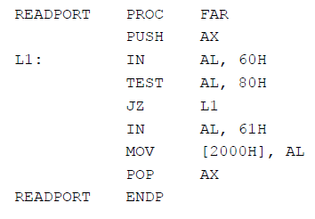

第10章

练习题1

**10.2-1**

8255A与CPU之间的数据总线为（ ）数据总线，8255与外设间每个端口的数据为（ ）。 B. 8位 C. 16位 D. 32位



**10.2-2** **10.2-2** 8255A的控制信号=0、A1=0、A0=0、=0时，完成的工作是（ ）。 CSRD



A. 将A口数据读入 B. 将B口数据读入

C. 将C口数据读入 D. 将控制字寄存器数据读入

**10.2-3** 8255A的控制信号=0、A1=1、A0=1、=0时，完成的工作是（ ）。 WR



A. 将数据写入A口 B. 将数据写入B口

C. 将数据写入C口 D. 将命令写入控制字寄存器

**10.2-4 10.2-4** 8255A的方式控制字为80H，其含义为（ ）。



A. A、B、C口全为方式0输入方式 B. A、B、C口全为方式0输出方式

C. A口为方式2输出，B、C口全为方式0输出方式

D. A、B口全为方式0输出方式，C口任意

**10.2-5 10.2-5** 下列数据中，（ ）有可能为8255A的方式选择控制字。



A. 00H B. 79H C.80H D. 54H

**10.2-6** 某一8255A芯片，需要对PC4置1，其控制字应为_____________。



**10.2-7** 试编写程序使B口和C口均工作在方式0输出方式，并使PB5和PC5置输出低电平，而其他位的状态保持不变。设8255A的端口地址为8CH~8FH，CPU为8088。

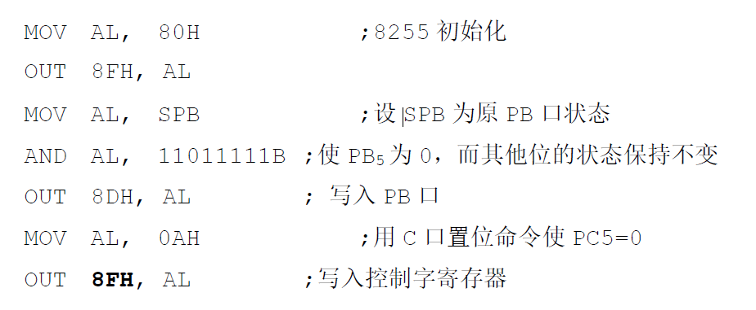

**10.2-8** 8255A的三个端口在使用时有什么差别？

端口A和端口B常常作为独立的输入端口，端口C则配合端口A和端口B工作。

练习题2

**10.3**-**1** 8255A只有工作在方式_____________下可以实现双向数据传输，工作方式____________具有中断申请功能



**10.3-2** 当8255A工作在方式1输入状态时，可通过信号( ) 知道外设的输入数据已准备好。



A. READY B. IBF C. D . INTR STB

**10.3-3**  8255A工作于方式1输出状态，A口/B口与外设之间的控制状态联络信号是( )。



A. 与IBF B. IBF与 C. 与 D. 与 STBACKOBFACKOBF

**10.3-4** 8255A的A口工作在方式2时，B口可以工作在( )。



A. 方式0 B. 方式1 C. 方式2 D. 方式0和方式1

**10.3-5**试指出下列工作方式组合使用时，8255A芯片C端口各位的作用。

(1)A口工作在方式2，B口工作在方式0，输入；

答：C端口5条用作联络信息，3条作用I/O

(2)A口工作在方式2，B口工作在方式1，输入；

答： 固定用作端口B的联络信号的端口的信号是PC2~PC0

(3)A口工作在方式2，B口工作在方式l，输出。

答：C端口5位联络